CÔNG TY CỔ PHẦN HOÀNG GIANG

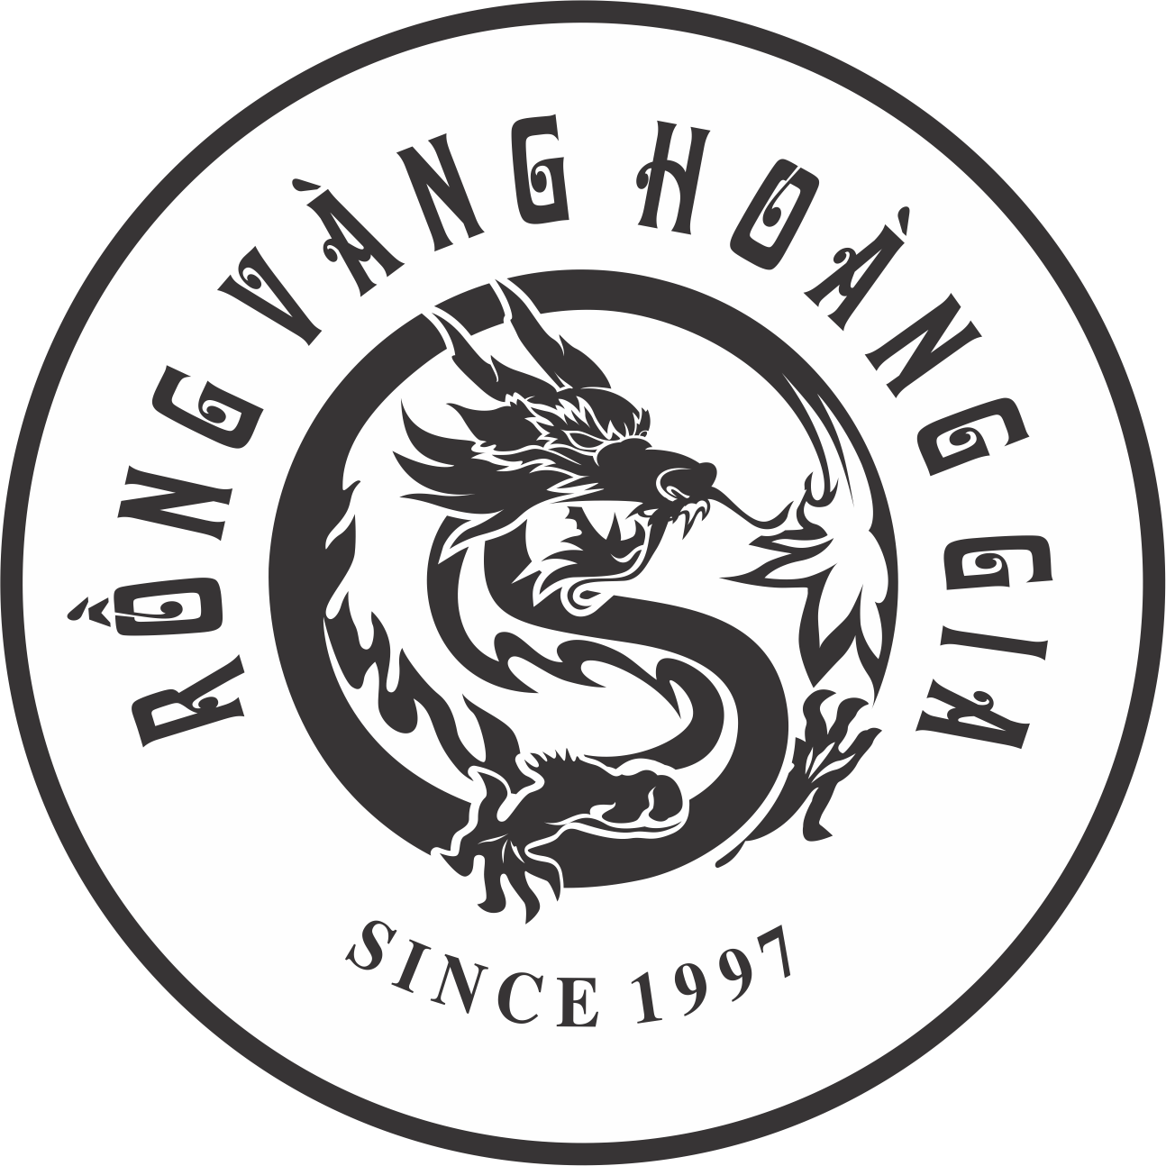

QUY ĐỊNH
LƯU MẪU SẢN PHẨM
Người soạn thảo | Người phê duyệt
Nguyễn Huy Chiến | Đào Văn Tiến
THEO DÕI SỬA ĐỔI
Số lần | Ngày | Nội dung sửa đổi | Phê duyệt | Xem xét | Soạn thảo
1 | 1/8/2023 | Cập nhật quy định lưu mẫu thêm lưu mẫu bột.
2 | 13/06/2026 | Rà soát, chuẩn hóa thuật ngữ thống nhất 'Ban ISO', sửa lỗi mã biểu mẫu và tham chiếu, cập nhật theo ISO 22000:2018. | Đào Văn Tiến |  | Nguyễn Huy Chiến
- Mục đích
Quy định về việc lấy mẫu cho toàn bộ các ca sản xuất nhằm đảm bảo lưu và theo dõi nhằm đảm bảo phòng ngừa kịp thời các sự cố về an toàn thực phẩm
- Phạm vi áp dụng
Áp dụng cho các sản phẩm sản xuất tại Công ty.
- Tài liệu tham khảo
- ISO 22000: 2018 Hệ thống quản lý an toàn thực phẩm – Yêu cầu đối với các tổ chức trong chuỗi cung ứng thực phẩm
- TCVN 5603:2008 (CAC/RCP 1-1969, REV.4-2003) về Quy phạm thực hành về những nguyên tắc chung đối với vệ sinh thực phẩm
- HACCP Code 2003
- Định nghĩa, viết tắt
Không áp dụng
- Nội dung
  - Yêu cầu chung
- Mỗi lô sản xuất lưu lại 1 hộp tiểu bánh đậu/1 gói bột đậu nhỏ ghi lại đầy đủ thông tin: loại sản phẩm, ngày sản xuất, người phụ trách lô sản xuất.
- Thời gian lưu mẫu: lưu đến hết hạn sử dụng của sản phẩm cộng thêm 01 tháng (bánh đậu xanh: 270 ngày + 01 tháng; bột đậu: 12 tháng + 01 tháng). Hết thời hạn lưu, mẫu được xử lý theo quy định.
  - Điều kiện hiện nay của công ty
Các sản phẩm sản xuất đều theo quy trình công nghệ, sản phẩm nhập kho hàng ngày.
  - Các thủ tục cần tuân thủ
Cuối ngày sản xuất, bộ phận kỹ thuật có trách nhiệm lấy mẫu sản phẩm. Sản phẩm lấy mẫu 1 đơn vị (hộp tiểu hoặc gói bột).
  - Phân công trách nhiệm và giám sát
- Phụ trách sản xuất có trách nhiệm tổ chức và duy trì quy định này
- Giám sát sản xuất có trách nhiệm giám sát và thực hiện quy định này
  - Hành động sửa chữa
Nếu có bất cứ lý do ảnh hưởng đến an toàn thực phẩm, các mẫu lưu sẽ được sử dụng phân tích để có hướng xử lý, khắc phục và phòng ngừa kịp thời.
- Lưu hồ sơ
STT | Tên hồ sơ | Ký hiệu | Thời gian lưu | Nơi lưu
 | Sổ theo dõi lưu mẫu | SLM | 2 năm | Văn phòng

